Міністерство освіти та науки України
Луцький національний технічний університет

КОМПОЗИЦІЯ ВИШИВКИ

Методичні вказівки до теоретичних занять
для здобувачів ОКР «кваліфікований робітник»
професії кравець, вишивальник
денної форм навчання

Луцьк 2022

УДК ХХХХХ
У ХХХХ

До друку
Голова НМР Луцького НТУ________________ Оксана ЛЯШЕНКО
^{(підпис)}
Електронна копія друкованого видання передана для внесення в репозитарій
Луцького НТУ
Директор бібліотеки ________________ Світлана БАКУМЕНКО
^{(підпис)}
Електронна копія друкованого видання передана для внесення в репозитарій
ТФК Луцького НТУ
Завідувач бібліотеки ________________ Валентина КАЗМІРЧУК
^{(підпис)}
Рекомендовано до видання навчально-методичною радою ТФК Луцького НТУ, протокол № ___ від «____» _____________ 202__ року.
Голова НМР ________________ Світлана БУСНЮК
^{(підпис)}
Розглянуто і схвалено на засіданні методичної комісії педагогічних працівників технічних дисциплін ТФК Луцького НТУ, протокол №___ від «___» ____________ 202__ року.
Голова МК ________________ Тетяна БОНДАРУК
^{(підпис)}

Укладач: ________________ Ім’я ПРІЗВИЩЕ, науковий ступінь, вчене звання, ^{(підпис)} викладач ТФК Луцького НТУ

Рецензент: ________________ Ім’я ПРІЗВИЩЕ, науковий ступінь, вчене звання
^{(підпис)}

_{У ХХ} | Назва дисципліни : методичні вказівки до (вид занять) для здобувачів ОКР «кваліфікований робітник» професії ХХХХ ________________ денної форм навчання / уклад. ПІБ. Луцьк: ТФК Луцького НТУ, 202_. __ с.

Методичне видання до (вид занять) з дисципліни (предмета) «_________________________»:_____________________________________________________________________________________________________________
Призначене для здобувачів ОКР «кваліфікований робітник» професії ХХХХ ________________.

© ПІБ, 202__
прикінцева сторінка

_{У ХХ} | Назва дисципліни : методичні вказівки до (вид занять) для здобувачів ОКР «кваліфікований робітник» професії ХХХХ ________________ денної форм навчання / уклад. ПІБ. Луцьк: ТФК Луцького НТУ, 202_. __ с.

Методичне видання до (вид занять) з дисципліни (предмета) «_________________________»: __________________________________________________________________________ _________________________________________________________________________.
Призначене для здобувачів ОКР «кваліфікований робітник» професії ХХХХ ________________.

Комп’ютерний набір | Ім’я ПРІЗВИЩЕ
Редактор | Ім’я ПРІЗВИЩЕ

Підп. до друку «__»___________________ 202__ р.
Формат 60х84/16. Папір офс. Гарнітура Таймс.
Ум. друк. арк.____. Тираж ___ прим.

Відокремлений структурний підрозділ
«Технічний фаховий коледж
Луцького національного технічного університету»
43023 м. Луцьк, вул. Конякіна, 5

ЗМІСТ
ПОЯСНЮВАЛЬНА ЗАПИСКА 5
ТЕМА 1. ОСНОВНІ ВІДОМОСТІ ПРО КОМПОЗИЦІЮ 7
1.1. Особливості творів станкового та декоративного мистецтва 7
1.2. Особливості поняття композиції, її зв’язок з призначенням виробу, матеріалом та техніками виконання 15
ТЕМА 2. ОРНАМЕНТ ТА ЙОГО ВИДИ 20
2.1. Види орнаментів 20
2.2. Особливості комбінованого орнаменту 28
2.3. Умовні позначення технік. Збільшення і зменшення малюнка за допомогою сітки 30
ТЕМА 3. ПОБУДОВА КОМПОЗИЦІЇ УЗОРУ ДЛЯ ЗАДАНИХ ТЕХНІК ВИШИВКИ 39
3.1. Способи замальовування та побудови орнаментів на різних техніках вишивки 39
3.2. Стилізація природних елементів для створення орнаментів 42
РЕКОМЕНДОВАНА ЛІТЕРАТУРА 46

ПОЯСНЮВАЛЬНА ЗАПИСКА
Навчальна дисципліна «Композиція вишивки» є складовою підготовки кваліфікованого робітника за професією 8263 Вишивальник денної форми навчання.
Програма «Композиція вишивки» передбачає вивчення: основних відомостей про композицію; орнамент і його види; способи збільшення і зменшення малюнка за допомогою сітки; основні особливості перетворення і переробки реальних форм природи в орнаментальні форми; етапи стилізації; викреслювання планів, умовне зменшення виробів і викреслювання їх на папері в різних масштабах.
Навчальна дисципліна «Композиція вишивки» покликана розв'язувати наступні завдання:
- індивідуальний розвиток особистості, розкриття її творчого потенціалу через формування ключових та предметних компетентностей;
- розвиток критичного мислення як засобу саморозвитку, здатності до підприємливості, пошуку і застосування знань на практиці, які є спільними для будь-яких видів сучасної технологічної діяльності людини;
- оволодіння уміннями практичного використання нових інформаційно-цифрових технологій;
- розширення та систематизація знань послідовності створення орнаментів для вишивки;
- способи збільшення і зменшення орнаментів;
- стилізації орнаментів.
Методика вивчення предмета «Композиція вишивки» передбачає поєднання вивчення теоретичного матеріалу з виконанням практичних завдань та самостійною роботою здобувачів освіти.
Метою вивчення дисципліни «Композиція вишивки» є ознайомлення із основами композиції та її основними законами та засобами, видами орнаментів, поняттям стилізації та процесом творення ексклюзивних орнаментів.
Завданням дисципліни є оволодіння практичними навичками творення орнаментів та розміщення їх на вишитому виробі. Предметом вивчення навчальної дисципліни є процес проектування орнаментів.
Предмет «Композиція вишивки» тісно пов'язаний з іншими дисциплінами за фахом: Технологія вишивки, Спеціальне малювання, Живопис, Технології, Матеріалознавство.
При вивченні учнями курсу «Композиція вишивки» передбачено два види контролю: поточний і підсумковий.
Поточний контроль здійснюється під час занять у вигляді поправок, підказок, запитань, аналізу процесу виконання роботи на етапах та перевірки практичного виконання завдань.
Підсумковий контроль – залік.
Основні теоретичні відомості з композиції вишивки даються на лекціях, а значну частину інформації здобувачі повинні вивчати під час самостійної роботи як із навчальної, так із довідкової літератури.
Лекція – основна форма проведення навчальних занять, призначених для засвоєння теоретичного матеріалу.
Мета лекції – розкрити основні положення теми, досягнення науки, з’ясувати невирішені проблеми, узагальнити досвід роботи, дати рекомендації щодо використання основних висновків за темами на практичних заняттях.
Лекція має структуру набуття нових знань і містить такі елементи:
- вступ, де дається мотивація навчання, чітке формулювання теми лекції та постановка завдання;
- викладення в логічній послідовності окремих частин лекції;
- висновки , що дають можливість осмислити лекцію в цілому і виділити основну ідею;
- конкретне завдання на самостійну роботу;
- відповіді на запитання.
Основні вимоги до лекції:
- високий теоретичний рівень інформації, посилання на законодавчі та нормативні акти, на нові досягнення науки;
- розкриття наукових засад курсу;
- зв’язок теорії з практикою, зосередження уваги студентів на питаннях, які вирішуються у світлі сучасних вимог;
- рекомендації до поглибленого самостійного вивчення тем, необхідних для практичної роботи.
Необхідним елементом успішного засвоєння навчального матеріалу дисципліни є самостійна робота учнів з літературою, довідниками.

ТЕМА 1. ОСНОВНІ ВІДОМОСТІ ПРО КОМПОЗИЦІЮ

1.1. Особливості творів станкового та декоративного мистецтва
Декоративно-прикладне мистецтво — предметно-духовний світ людини — включає в себе численні види художньої практики. Це плетіння і ткання, розпис і вишивка, різьблення і виточування тощо. Одні види — кераміка, обробка кістки і каменю, плетіння — виникли на зорі людської цивілізації, інші — молоді: мереживо, гобелен, вироби з бісеру, витинанки з паперу, їм заледве налічується кілька століть.
Декоративна галузь декоративно-прикладного мистецтва має значну перевагу художніх засад оздоблення над утилітарними і складається із видів-технік. Для зручності останні групуємо за домінуючими виражальними ознаками.
Поліхромна група: ткацтво, килимарство, вишивка, батік, вибійка, бісер, Писан­карство, емалі, розпис (дерево, кераміка, скло та ін.).
Монохромна група: інкрустація, випалювання, чернь, гравіювання.
Пластична група: різьблення, тиснення, карбування, пластика малих форм.
Ажурно-силуетна група: кування і слюсарство, просічний метал, скань, мережи­во, витинанки, ажурно-силуетна пластика.
Твори декоративно-прикладного мистецтва перебувають під впливом духовної наповненості часу. Цей фактор діє у прямій залежності до величини проміжку часу, що віддаляє нас від моменту його створення. Іншими словами, чим більший вік твору, тим його духовна наповненість сильніше збуджує наші естетичні почуття. Можна навести чимало прикладів, коли предмет-твір, знайдений археологами, мало чим відрізняється від теперішнього виробу, та століття непомітно переважують шальки терезів на користь того предмета, котрий дійшов до нас із глибин віків.
Морфологія видів мистецтва і типологія творів — це своєрідні основи розуміння декоративно-прикладного мистецтва, ключ до сприйняття його засад та природи.
Художнє ткацтво — це ручне або машинне виготовлення тканин на ткацькому верстаті. Ткацьке виробництво об'єднує підготовку сировини, прядіння ниток, виготов­лення з них тканин і заключну обробку: вибілювання, фарбування, ворсування, вибивання тощо.
Сировина й обладнання. Сировина для тканин; рослинна (льон, коноплі, бавовна), тваринна (вовна, кокони шовкопряда), хімічна (штучні, синтетичні волокна) та мета­леві нитки тощо. Якість сировини, прядіння ниток (ручне, машинне; тонких, грубших, рівних, меланжевого типу, зсуканих, скручених) позначається на структурі тканин. Упродовж віків нагромаджені досвід тонкого розуміння матеріалу, знання всіх етапів обробки волокон, ниток, вміння підготувати і передбачити художні ефекти майбутньої тканини. Важливу роль відіграє добре володіння технологічними процесами.
Нитки готували на основу і піткання. Нитки основи шліфували, а піткання часто зволожували, запарювали тощо. Наприклад, на Гуцульщині вовну двічі намочували У гарячій воді з лугом, щоб виткане з неї сукно під час валяння у ступах не зби­валося. Часто на основу використовували грубші нитки, а на піткання — тонші, зсукані тощо.
На Україні поширені і нескладні прилади, на яких виготовляли різні малі за розмірами вироби: ткацькі дощечки, кросенця і вилочки для плетіння поясів, очі­пок; верстати для плетіння рукавиць тощо.
Підприємства легкої промисловості виробляють тканини, лляні, бавовняні, вовняні, шовкові, неткані матеріали, трикотажні, текстильно-галантерейні та інші.
Художні тканини (ручноткані або виготовлені за допомогою машини) — найпо­ширеніший вид декоративно-прикладного мистецтва. Характеризуються якісним мате­ріалом, майстерністю технічного виконання, високим рівнем орнаментально-компо­зиційного, колористичного вирішення.
Тканини поділяються на лляні, конопляні, вовняні, шовкові, лавсанові та ін.; мішані (льоноконопляні, з конопляною або лляною основою, з вовняним пітканням, льонолавсанові) тощо.
Техніки. Основні техніки ручного ткання: просте полотняне, саржеве (чиновате), перебірне і закладне.
У ткацтві виготовляють тканини одягового призначення, це: полотно, сукно, поштучні тканини, виготовлені для окремих одягових виробів, запаски, стрічки, сумки, хустини, намітки, плахти, пілки тощо. Також виготовляються в ткацтві вироби інтер’єрного призначення: покривала, наволочки, скатертини, рушники, доріжки тощо.
Ручне ткацтво все менше зустрічається в сучасному житті. Проте воно ще і донині дуже популярне у Прикарпатті, Закарпатті, Буковині, а також у віддалених куточках Волині і Рівненщини.
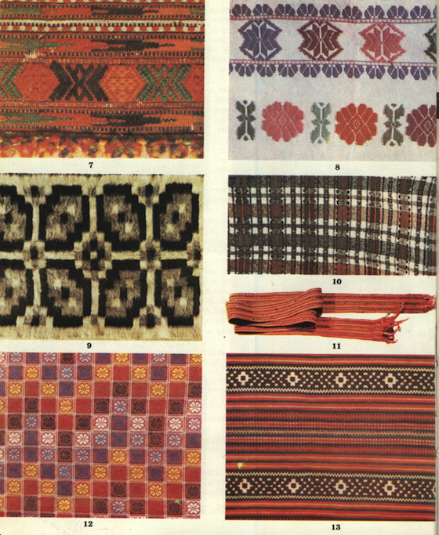
Мал. 1. (вироби ткацтва)
Килимарство - виготовлення килимів, а також килимових виробів (гобеленів, доріжок, килимових покриттів) ручним або машинним способом. Важливе значення мають добір якісної сировини (волокон), відповідна підготовка пряжі, прядіння ниток, їх фарбування, техніка ткання, принципи орнаментально-композиційного розв'язання і кінцева обробка виробів: зарублення, в'язання тороків, вирівнювання, вичісування.
Технологічні особливості.Основна сировина для килимових виробів: вовна, льон, коноплі, бавовна; штучні волокна: лавсан, штапель, найлон, їх виготовляють на вертикальному або горизонтальному килимарських верстатах.
Є різні техніки ручного ткання килимових виробів, що впливає передусім на зовнішній вигляд поверхні. Залежно від техніки виконання виділяються килимові вироби з гладкою поверхнею і двобічним орнаментом, тобто безворсові, з рельєфно виступаючими над основою нитками — ворсові, комбіновані і гобеленні.
До ворсових виробів належить унікальний вид художніх тканин — ліжни­ки (локальні назви: джерги, коци, наліжники, присідки тощо). Це грубі вовняні вироби з рельєфною поверхнею, двостороннім ворсом довжиною 5—7 см. Техніка їхнього виготовлення: просте полотняне переплетення. Виготовляються спеціальні нитки для поробку — легко, нерівномірно скручені пучки вовни діаметром до 1 см. Це сприяє розпушенню поробкової нитки, утворенню двостороннього ворсу на поверхні ткани­ни.
Окрему, оригінальну групу утворюють так звані петельчасті тканини. На Волинському Поліссі поширені петельчасті килими із зображенням птахів, вазонів, квітів, а на Бу­ковині типовим є розетковий, ромбовий орнаменти.
Окрему групу утворюють гобелени (килими) — картини (шпалери), що виготов­ляються технікою виборного ручного ткання, тобто тчуться окремими ділянками. На Україні давні гобелени мали назви дивани, опони, шпалери, коберці, перистромати, тапетії. Термін гобелен французького походження (від назви майстерні Гобеленів XV ст.) і вже у XIX ст. вживався на Україні (щодо вітчизняних виробів). Гобелени виготовляли дрібним кольоровим виборним ручним тканням. Матеріал: тонкі вовняні, шовкові, бавовняні, металеві золоті і срібні нитки тощо.
Крім ручного ткацтва використовується і машинний спосіб виготовлення кили­мів, килимових доріжок, покривал тощо.
Виготовлення килимів механізованими килимоткацькими верстатами — це вже галузь художньої промисловості.
Поліфункціональність українських народних килимових виробів, ліжників, гобеле­нів, техніка їхнього виготовлення, орнамент і колорит — взаємообгрунтовуючі фактори, які створюють грунт унікального виду мистецтва, важливе художнє надбання українського народу.
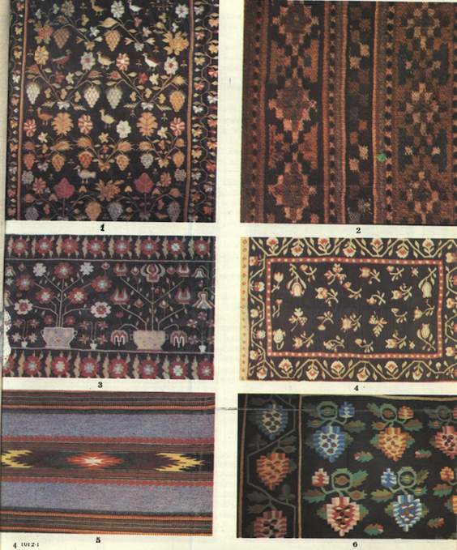
Мал. 2. (вироби килимарства)
Мереживо — один із популярних видів народного декоративного мистецтва; ажурні, сітчасті, декоративні вироби з лляних, шовкових, бавовняних, металевих та інших ниток. Мереживо виготовляється для оздоблення одягу, прикрашення тканин інтер'єрного призначення.
За технікою виконання мереживо поділяється на ручне й машинне. Ручне мереживо виконується за допомогою голки і гачка. Плетіння мережива на коклюшках на Україні майже не поширене (за винятком Закарпаття, та й то зрідка).
Мереживо гачком набуло розвитку на Україні з XIX ст. Виділяється мережи­во з геометричними і рослинними мотивами.
Машинне мереживо за способом виготовлення поділяється на три групи: плетене (на машинах з жаккардовим апаратом); в'язане (на в'язально-мереживних машинах) і ткане (утворюється за рахунок ажурних переплетень).
Народні майстри і художники-професіонали цікаво використовують декоративні особливості мережива — ажурного, проглядово-ефектного в прикрашенні одягових та інтер'єрних тканин.
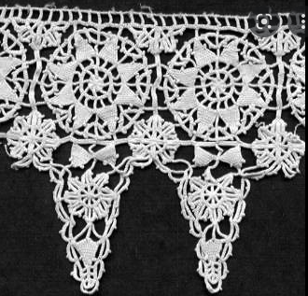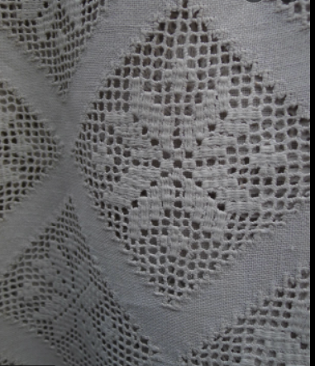
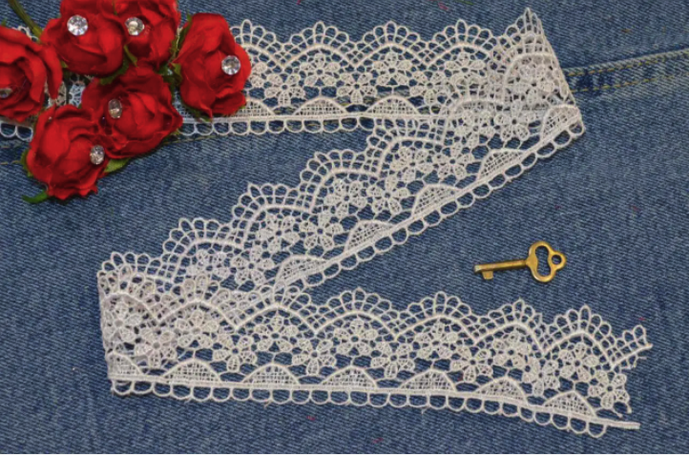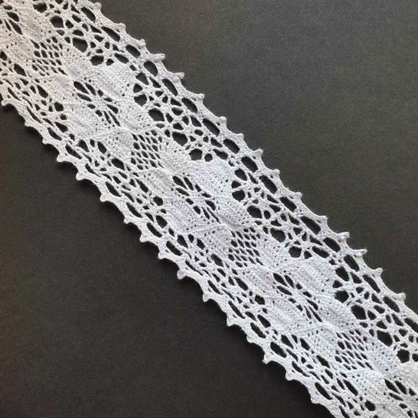
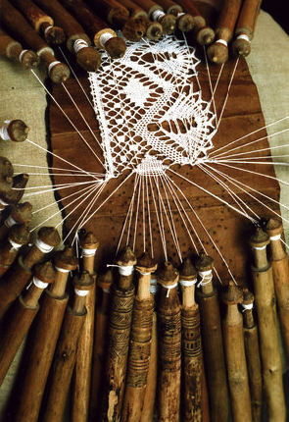
Мал. 3. (мереживо ручне, машинне і на коклюшках)
Вибійка, розпис (вибиванка, набійка, друкованиця, мальованка, димка, синильниця) — це тканини з візерунками, нанесеними за допомогою різьблених дощок (форм, печаток, стемплів); декорування тканин, коли орнамент утворюється не в процесі ткання, а наноситься на готову тканину, друкується. Дослідники вибійки часто нази­вають її народною графікою. Відмінність назв обґрунтовується різними техніками вибивання узорів, періодами виготовлення та побутування в окремих регіонах України.
Майстрів, які прикрашали тканини різними візерунками, відповідно їх фарбували, у XV ст. в центральних областях України називали вибійниками, а в західних — друкарями (полотен), малярами, димкарями тощо.
Основні матеріали для вибійок — тканини (лляні, бавовняні, шовкові, вовняні), вибивні дошки й фарби.
Важливе значення мають якість підготовленого полотна, орнамент вибивних дощок, колір барвників. Полотна для вибійок добирали гладенького ткання, поли­вали їх водою, рівно розгладжували. Дуже тонкі полотна інколи змочували розведе­ним тваринним клеєм.
Вибивні дошки виготовляли різьбярі з грушевого або липового дерева. Орнамент на них спочатку малювали олівцем, а потім вирізували ножем. За формою дошки можна поділити на три групи. До першої належать дошки прямокутної форми з одним великим візерунком або кількома дрібнішими, що рівномірно повторюються,— рапорти. Такими дошками працювали в кілька прийомів: спочатку вибивали одну частину полотна, потім другу і т. д. Наступна група — це дошки, які своєю шириною і довжиною відповідають розмірам полотна. За один прийом виготовляли вибійки від­повідного призначення. Третя група — квадратові дошки для вибивання орнаменту на хустинах.
Фарби для вибійок виготовляли передусім з природніх барвників, наприклад, чорного кольору — із сажі хвойних дерев, червоного — з комашок червцю; синього — із суміші індиго і свинцевого білила, коричневого — із суміші охри і свинцю. Фарби роз­тирали на лляній олії, а потім варили.
Розпис тканин, важливий вид їхнього художнього оформлення. Основне джерело його розвитку — художні традиції вибійок. Однак важливу роль відіграє індивідуаль­на творчість художників-текстильників. Дещо обмежені необхідністю реалізувати малюнок у розмірах повторюваного рапорту метрової тканини, вони відчули певну сво­боду в ручному розписі, стали створювати цікаві вироби часто унікального характеру. Поступово вдосконалюючи технічні й колористичні прийоми ручного розпису, текстиль­ники відкривали все нові художні можливості.
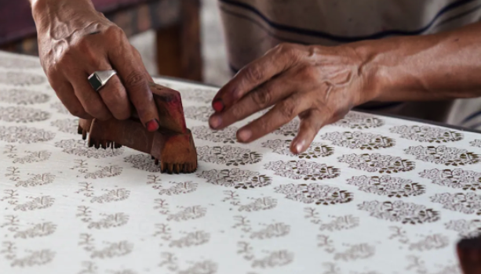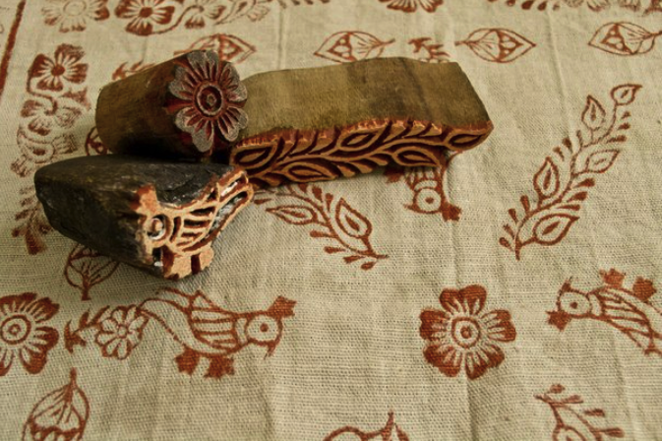
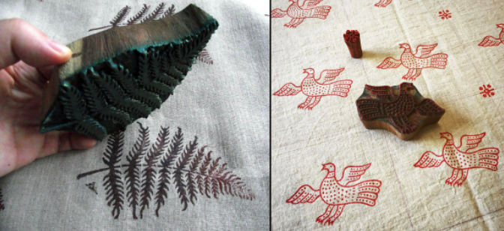
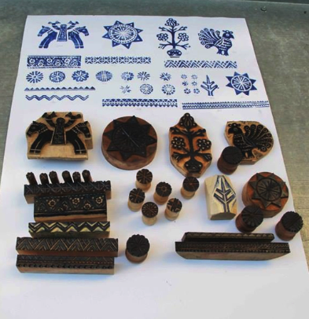
Мал. 4. (вироби вибійки)

1.2. Особливості поняття композиції, її зв’язок з призначенням виробу, матеріалом та техніками виконання
Художня якість вишивки великою мірою залежить від композиції вишитого виробу.
Композиція (від лат. Compositio — складання, з’єднання) — це творче поєднання різних елементів (мотивів) узору в єдине ціле та розташування їх на виробі. Ці елементи повинні бути однакові за змістом, кольором та формою.
Композиції вишивки особливо властиві орнаментальність, ритмічність, рівновага, пропорційність будови.
Композиція малюнка для вишивання залежить від призначення, форми оздоблювального виробу, якості матеріалу. Не варто оздоблювати легкі тканини важкою, щільною вишивкою. Узор вишивки повинен відповідати виду переплетення ниток і роду волокон тканини, а сама вишивка — художнім вимогам до даного виробу. Вона не повинна заважати під час його практичного використання і водночас має робити виріб гарним. Кожен виріб потребує свого особливого композиційного вирішення.
Розробка композиції вишивки

Під час створення композиції вишивки слід дотримуватися таких правил:
1. Деталі орнаменту повинні відповідати основній темі вишивки.
2. Розмір орнаменту необхідно добирати відповідно до площі тканини для вишивки, повністю або частково повторювати її контури.
3. Для побудови композиції вишивки слід знайти композиційний центр, тобто визначити ту частину виробу, яка привертатиме найбільшу увагу.
4. Дотримуватися пропорційності — визначеного співвідношення різних елементів між собою і виробом у цілому.
5. Будувати візерунок, дотримуючись правила симетрії.
6. Створювати ритм композиції — чергування однакових орнаментальних мотивів.
7. Композиція повинна відповідати призначенню і формі оздоблювального виробу та якості матеріалу. Не можна оздоблювати легкі тканини важкою, щільною вишивкою.
8. Візерунок вишивки має відповідати виду переплетення ниток і роду волокон тканини, а сама вишивка — художнім вимогам до певного виробу.
Характер композиції вишивки залежить від рівня знань та задуму вишивальника. Творча уява вишивальника формується на спостереженні краси навколишнього се­редовища, вивченні традицій мистецтва вишивки, дослід­женні виробів-аналогів та інших джерел інформації.
Для побудови композиції вишивки необхідно володі­ти такими поняттями: композиція, орнамент, рапорт, колорит тощо.
Композиція вишивки – творче поєднання різних еле­ментів візерунка вишивки в єдине ціле та гармонійне розташування їх на виробі.
Композиції вишивки властива орнаментальність, ритмічність, симетричність, рівновага, пропорційність.
Орнамент – оздоблювальний візерунок, побудова­ний на ритмічному повторенні окремих його елементів, мотивів. Мотив – характерна особливість зображень, зокрема в орнаменті.
Слово “орнамент” походить з латинської мови і в пе­рекладі означає “прикрашати”. Призначення орнамен­ту – прикрасити виріб, підкреслити його форму, за­класти глибинний зміст у кожний його мотив.
Рапорт орнаменту – ритмічне повторення одно­го елемента орнаменту за всією довжиною вишивки. Рапортом може бути будь-який мотив: геоме­тричний, рослинний, тваринний тощо.
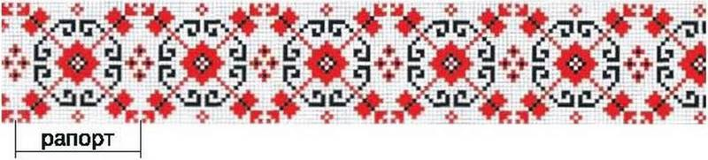
Мал. 5. Рапорт орнаменту
Симетричність вишивки. Українським орнаментам властива симетричність. У вишивці поширеною є дзер­кальна симетрія. Дзеркальна симетрія – вид симетрії, коли співрозмірні частини візерунка, що розташовані справа від лінії симетрії, точно відображають ся зліва від неї.
* Стилізація – спрощене зображення форм реального світу для візерун­ка вишивки.
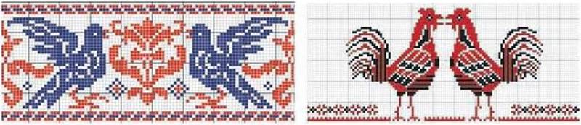
Мал. 6. Дзеркальна симетрія в орнаментах
Традиційні способи розташування вишивки на виро­бах. Композиція вишивки пов’язана з формою оздоблю­ваного виробу. Традиційне розташування і співвідно­шення частин візерунка, його єдність із формою виробу вироблялися століттями. Серед способів розташування орнаментальних мотивів на виробах виокремимо такі: стрічковий, сітчастий, вазонний і розетковий.
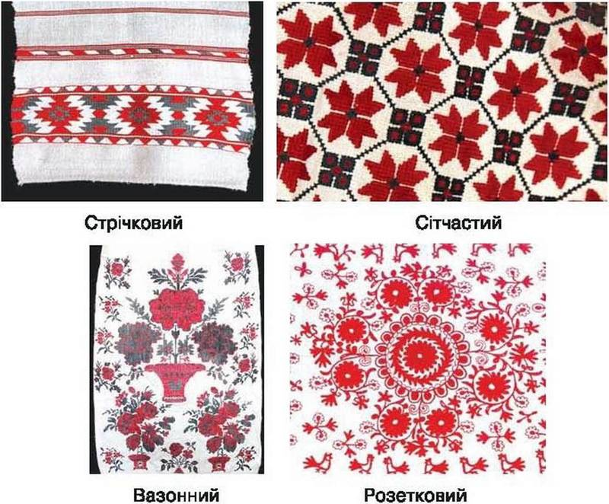
Мал. 7. Способи розташування орнаментальних мотивів на виробах
Різноманітність у композиції досягається поєднанням кількох видів вишивальних швів. Поєднан­ня різних видів швів, комбінування орнаментів і ниток різних кольорів відкривають необмежені можливості у створенні нових композицій на основі власної фантазії вишивальника.
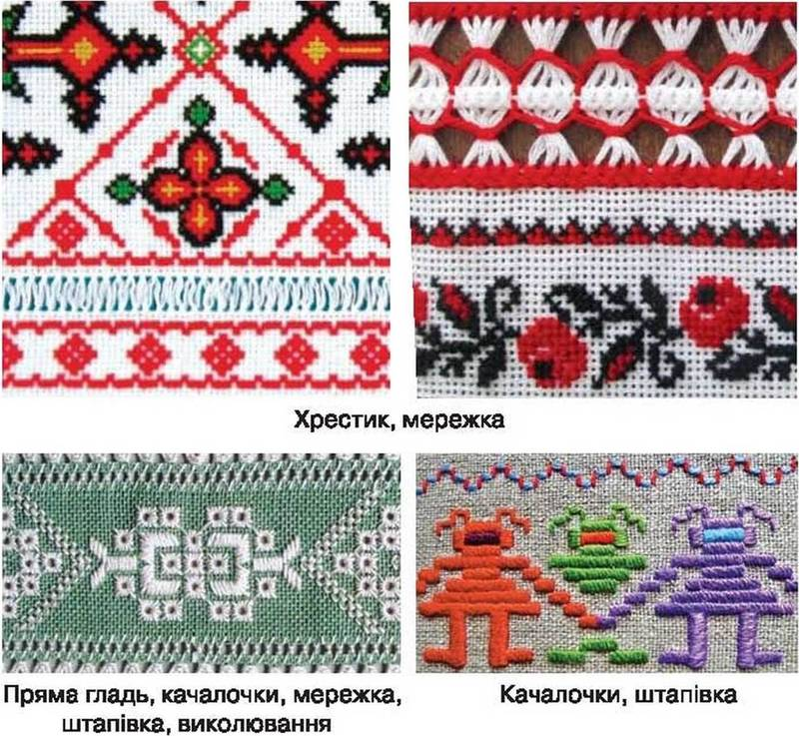
Мал. 8. Зразки поєднання швів у вишивці

ТЕМА 2. ОРНАМЕНТ ТА ЙОГО ВИДИ

2.1. Види орнаментів
Орнамент (від лат. ornamentum — прикрашати) — візерунок або узор, побудований на ритмічному повторенні геометричних елементів, стилізованих тваринних чи рослинних мотивів.
Орнаментальні мотиви українських вишивок мають історичну традицію, а їх образи створені на спостереженні за місцевими флорою та фауною. За мотивами для української вишивки найбільш характерними є такі орнаменти (мал. 107):
а — геометричний орнамент, який складається з геометричних елементів (мотивів) — кіл, трикутників, ромбів, кривульок, ліній, хрестів;
Геометричні орнаменти притаманні всій слов'янській міфології. Вони дуже прості: кружальця, трикутники, ромби, кривульки, лінії, хрести (прості й подвійні). Важко судити, який зміст вкладався в ці символи раніше. Сьогодні на основі їх в народній вишивці широко використовуються такі мотиви, як "баранячі роги", "кучери", "кудрявці", "гребінчики" тощо. В орнаменті подільських вишивок трапляється мотив "кривульки", або "безконечника", який відомий ще з часів трипільської культури, тобто значно раніше, ніж славнозвісний грецький меандр. Зигзагоподібний меандровий орнамент зустрічається у вишивках західних районів Поділля. До цього виду орнаментальних мотивів належать "сосонки", "хвощ" та "перерви", що набули поширення в південних та західних районах Поділля. Відомий узор"ружи" (зірки, розетки) представляє собою перехід від геометричного до рослинного орнаменту. Іноді він нагадує зображення сонця.
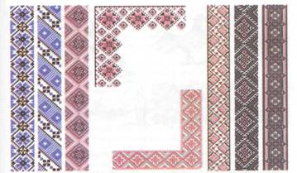
Мал. 9. Геометричний орнамент
б — рослинний орнамент, який складається зі спрощеного зображення рослинних мотивів — квіток, листя, дерев;
В основі рослинного орнаменту лежить прагнення перенести у вишивку красу природи. Навіть гранично умовні узори виникли внаслідок спостереження реально існуючих форм у природі. В українській вишивці часто використовуються такі мотиви, як "виноград", "хміль", "дубове листя", "барвінок" тощо. Деякі з них несуть на собі відбиток стародавніх символічних уявлень народу. Так, мотив "барвінку" стиє символом немеркнучого життя, узор "яблучне коло", поділений на чотири сектори, з вишиванням протилежних частин в одному кольорі - символом кохання. У сучасній вишивці трапляється й древній символ "дерево життя", який здебільшого зображається стилізовано у формі листя або гілок.
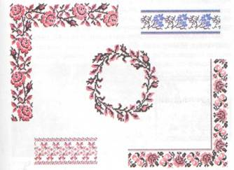
Мал. 10. Рослинний орнамент
в — зооморфний орнамент, який поєднує зображення птахів, тварин тощо;
У вишивках зооморфних (тваринних) орнаментів зображуються: кінь, заєць, риба, жаба; з птахів - півень, сова, голуб, зозуля; з комах - муха, метелик, павук, летючі жуки. В багатьох випадках зооморфні орнаменти є своєрідним, властивим саме цій вишивальниці, зображенням, в якому відбивається її індивідуальне бачення узору. У подібних орнаментах виступають у різноманітних часто химерних сплетеннях (однак з збереженням традиційних вимог до композиції) заячі та вовчі зуби, волове око, коропова луска, баранячі роги тощо.
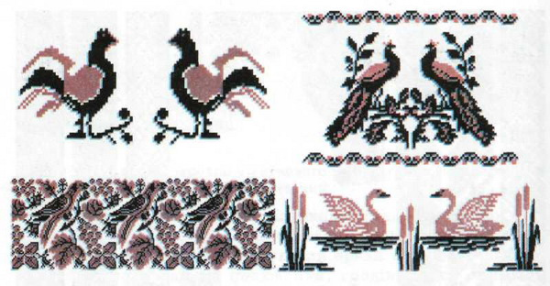
Мал. 11.Зооморфний орнамент
г — антропоморфний орнамент, який складається зі спрощених зображень людей. Орнамент - у якому якості мотивів зображаються чоловічі і жіночі фігури або окремі частини тіла людини.
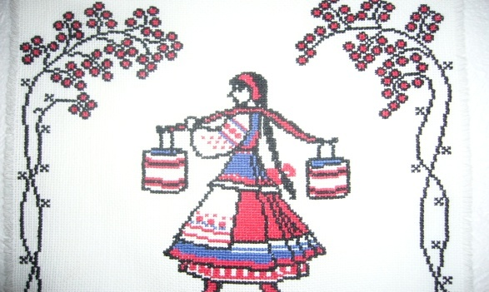
Мал. 12. Антропоморфний орнамент
д - предметний орнамент, який складається із зображення предметів побуду, знарядь праці, відпочинку, атрибутики театрального мистецтва, музичних інструментів тощо.

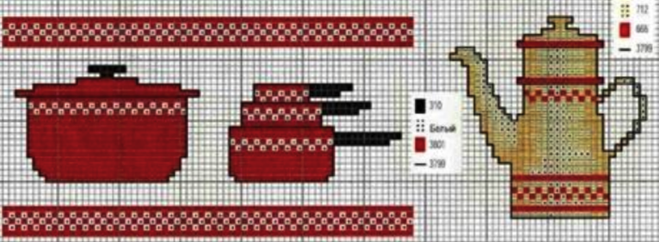
Мал. 13. Предметний орнамент
є - каліграфічний орнамент, який утворюється з окремих літер або елементів тексту.
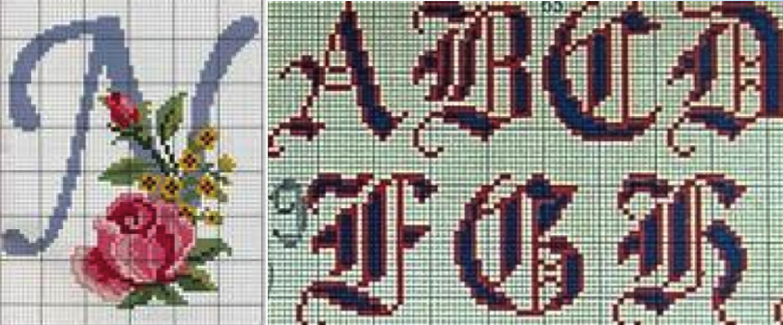
Мал. 14. Каліграфічний орнамент
ж - пейзажний - реалістичне або стилізоване зображення мотивів природи, архітектурних пам’яток тощо.
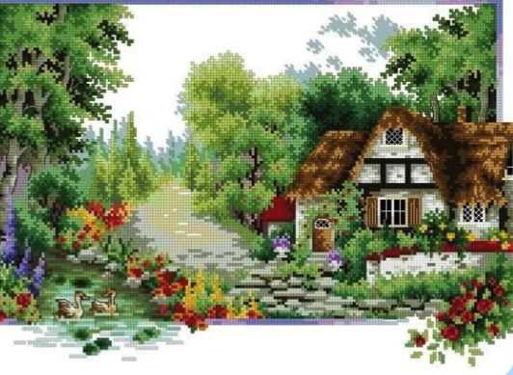
Мал. 15. Пейзажний орнамент
з - геральдичний - зображення гербів, орденів, медалей, емблем та значків.
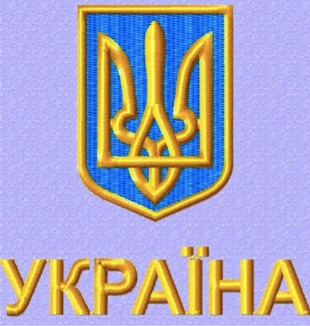
Мал. 16. Геральдичний орнамент
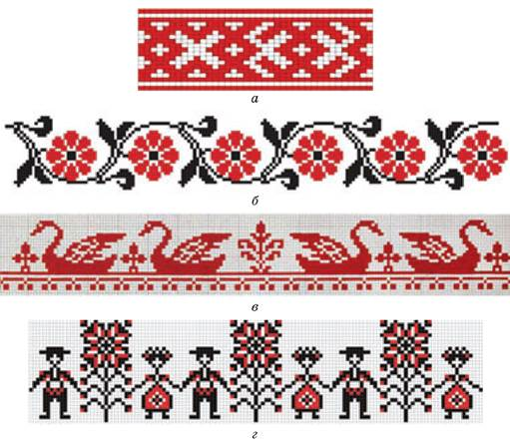
Мал. 17. Приклади орнаментів
Досить часто в орнаменті геометричні форми поєднуються з мотивами природи. Рослинні мотиви зображують як поєднання геометричних форм (ліній, трикутників, кругів тощо.) Такий орнамент називають рослинно-геометризованим (мал. 18).
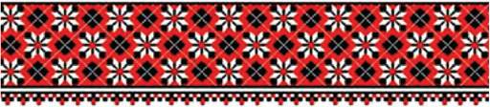
Мал. 18 Рослинно-геометризований орнамент
Щоб скласти візерунок орнаменту, дотримуються симетрії. Але іноді мотиви у візерунку несиметричні. Такий візерунок називають асиметричним.
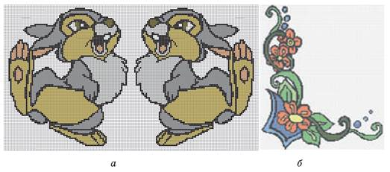
Мал. 19. Візерунки: а — симетричний; б — асиметричний
Орнаментом може бути прикрашена вся поверхня предмета (наприклад, килим) або його частина (край серветки, скатертини, середина чи кути наволочки), окремі орнаментальні мотиви можуть бути розкидані по поверхні виробу (покривало).
Залежно від композиційного розміщення узорів на виробі орнамент буває:
- стрічковий. — у вигляді прямої чи криволінійної орнаментальної смужки, що прикрашає середину виробу або обрамляє його краї;
- сітчастий — вся поверхня виробу заповнена узором;
- центральний, або розетковий — окремі елементи орнаменту, вписані в квадрат, коло, ромб або багатокутник, розміщені у центрі виробу.
При створенні малюнка для вишивки художник робить замальовки з натури, а потім упроваджує їх в орнамент та різні орнаментальні композиції.
Приступаючи до виконання роботи, спочатку треба продумати його художнє вирішення в цілому, після цього визначити розташування візерунка на площині, окремих його частин, пропорції елементів, використання кольорової гами, тобто все, що входить у поняття композиції.
Для вишивки рекомендується використовувати зразки народних візерунків і малюнки, створені художниками. Окремі частини малюнків можна комбінувати по-своєму, а ще цікавіше, самим придумати візерунки, їх розташування на поверхні виробу.
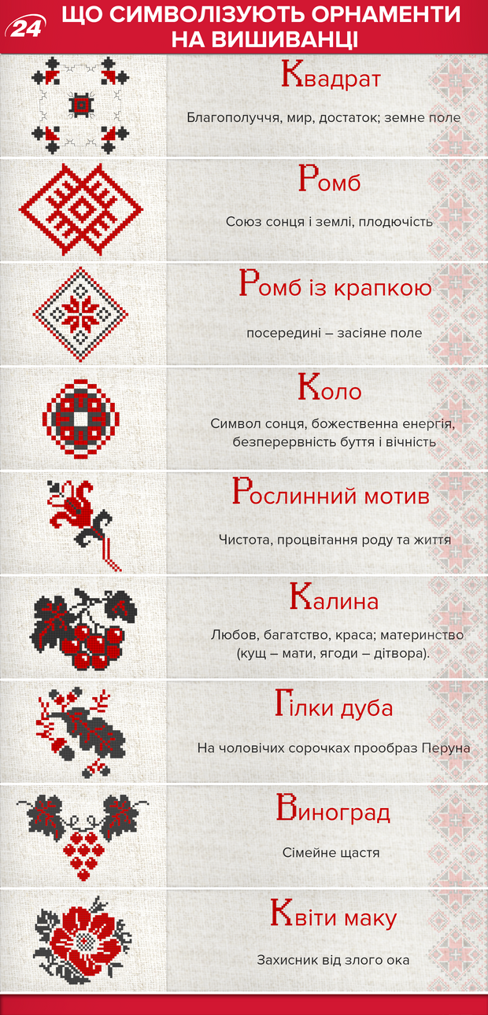
Мал. 20. Символи української вишивки

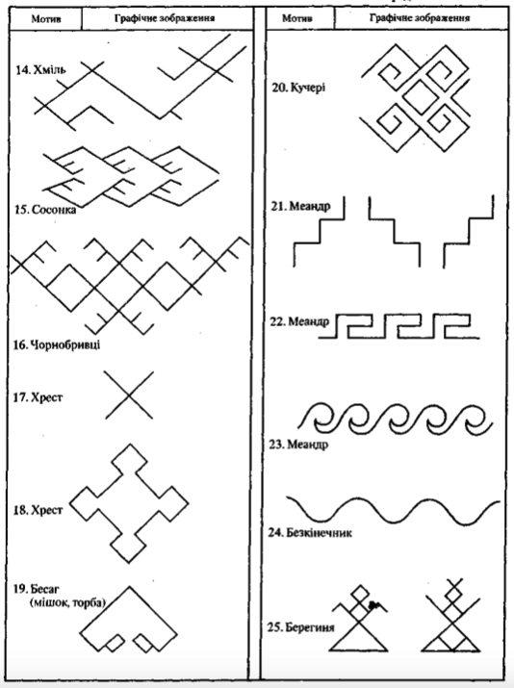
Мал. 21. Мотиви-символи орнаментальних композицій вишивки

2.2. Особливості комбінованого орнаменту
Комбіновані орнаменти створюють, поєднуючи два або більше видів різних за змістом орнаментів.
Вишивальниці при створенні свого власного задуму дуже часто використовують поєднання орнаментів, тобто застосовують комбінування рослинного з геометричним, зооморфним, антропоморфним, пейзажним або предметним орнаментами.
Таким чином майстриня створює свій власний узор, який є унікальним по композиції, кольору та орнаменту.
Саме поєднанням різних орнаментів вишивальниці-майстрині урізноманітнюють та збагачують скарбницю української вишивки, яка є унікальною і неповторною у світі.

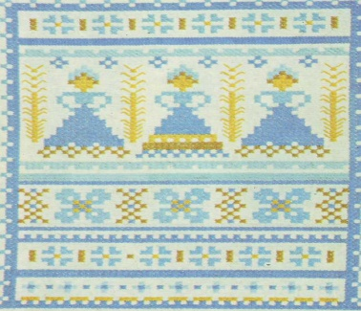
Мал. 22. Поєднання геометричного та антропоморфного орнаментів
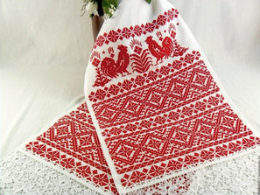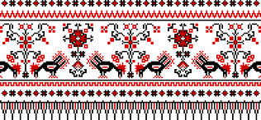
Мал. 23. Поєднання геометричного та зооморфного орнаментів
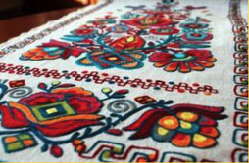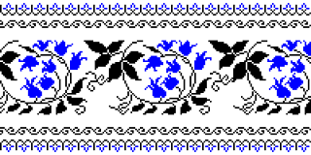
Мал. 24. Поєднання геометричного та рослинного орнаментів

2.3. Умовні позначення технік. Збільшення і зменшення малюнка за допомогою сітки
Для того щоб вишивальниці було легше орієнтуватися, у вишивці є своєрідне письмо, або так звані умовні позначення. Вони існують для різних технік: мережки, хрестика, гладі, ажурної вишивки тощо.
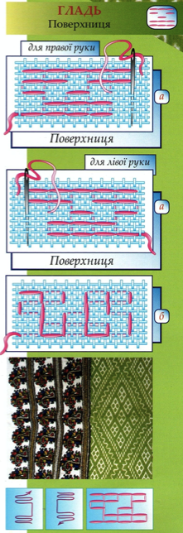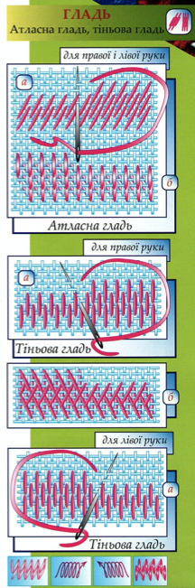
Мал. 25. Умовні позначення гладі
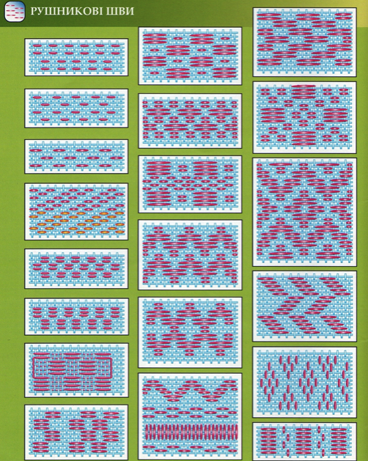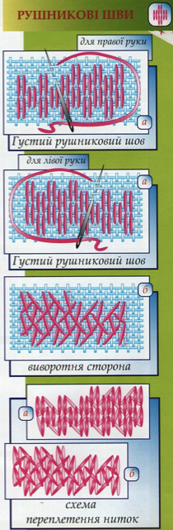
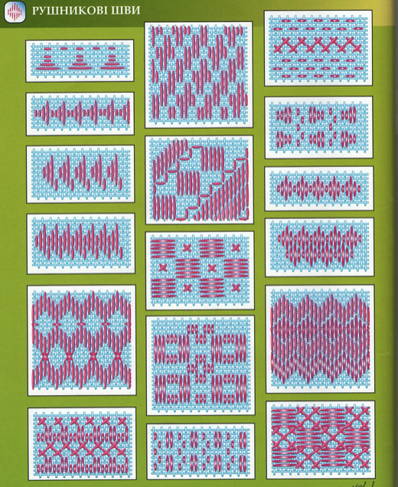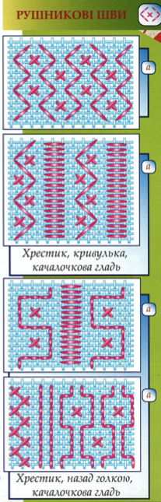
Мал. 26-27. Рушникові шви

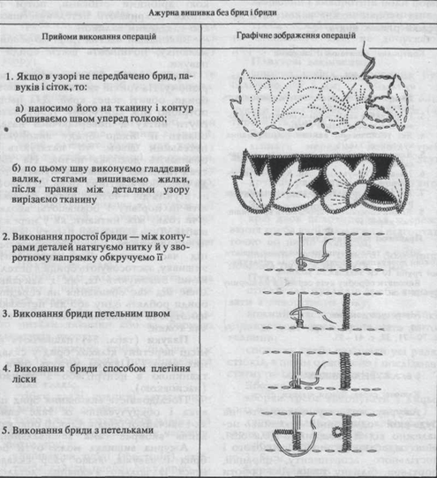
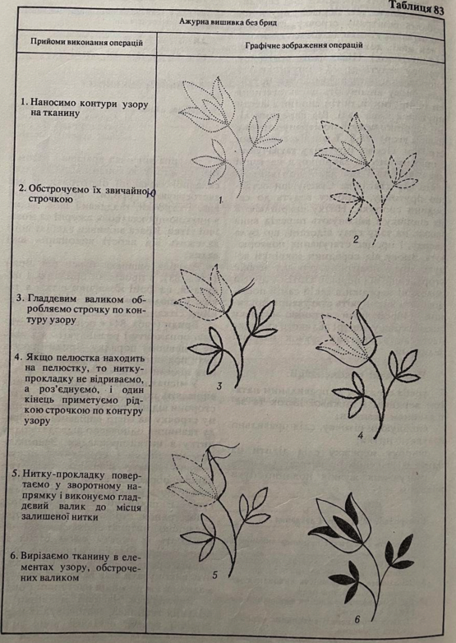
Мал. 27-28. Ажурна вишивки
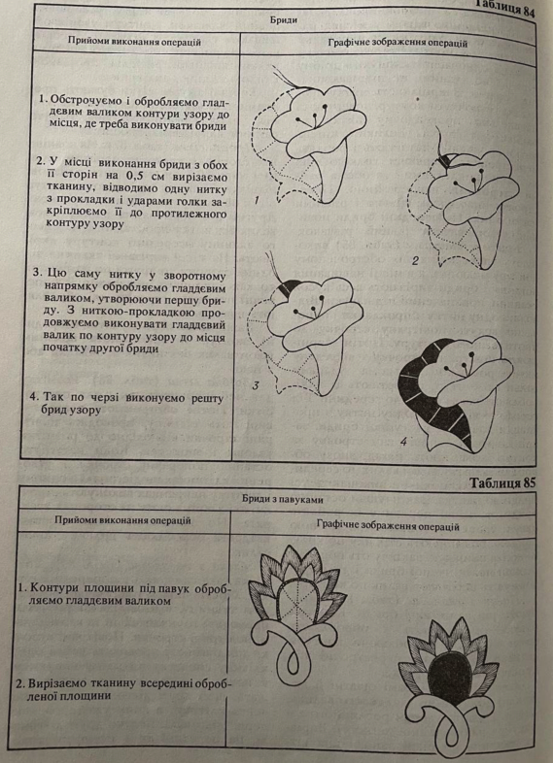
Мал. 29. Бриди
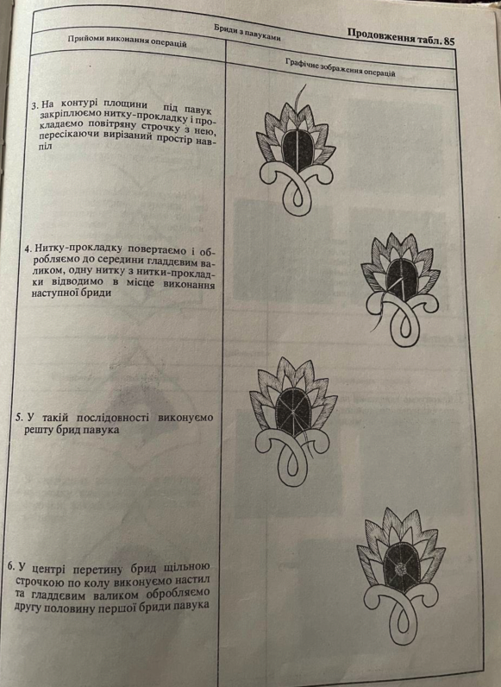
Мал. 30. Бриди з павуками

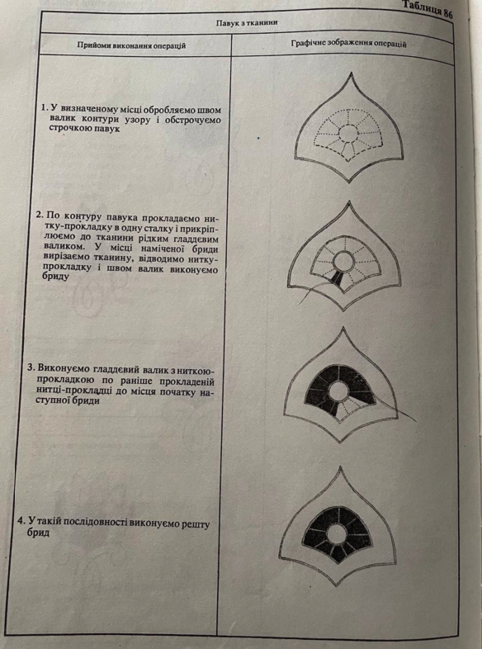
Мал. 31. Павук з тканини
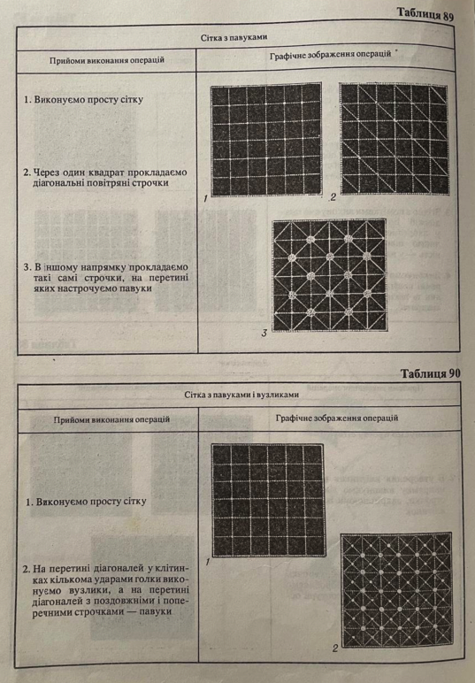
Мал. 32. Сітка з павуками
Щоб змінити розміри узору, його ділять на однакові квадрати довільної величини і нумерують їх. Після цього на папір наносять сітку з квадратів більшого розміру і також нумерують їх по горизонталі і вертикалі. Тоді послідовно із квадрата у квадрат акуратно переносять елементи узору.
Зменшення або збільшення малюнка, який вишивають техніками хрестик, нанизування, набирування виконують безпосередньо під час вишивання відніманням або додаванням ниток тканини – основи.
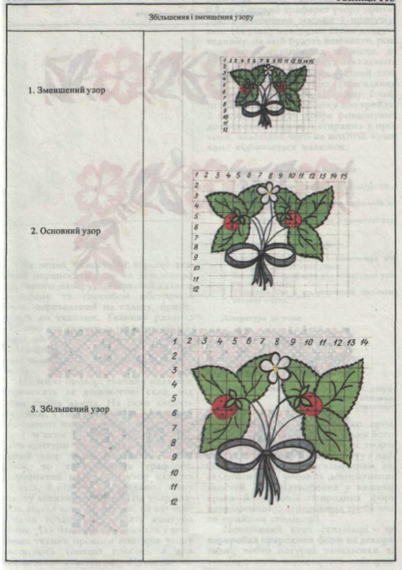
Мал. 33. Збільшення і зменшення узору
Нанесення узору на тканину переводять за допомогою копіювального паперу, або через проколи на трафареті. (Суміш з синьки, крейди і машинного масла чи керосину добре розмішують до густоти сметани і втирають у проколи, внаслідок чого на полотні крапками відбивається малюнок).
Відомо кілька способів перенесення рисунка на тканину. Перший, найпростіший і найпоширеніший – за допомогою копіювального паперу. Бажано мати набір кольорового копіювального паперу. Оскільки копіювальний папір бруднить тканину, то для білої тканини краще використати папір жовтого чи зеленого кольору, тобто такий, який не залишає яскравого масного сліду. Копіювальний папір кладуть блискучою поверхнею на тканину, зверху накладають рисунок і прикріплюють до тканини булавками, щоб у процесі роботи рисунок не зсунувся. Контури рисунка акуратно обводять гостро заструганим олівцем, пам’ятаючи, що в процесі вишивання виправити викривлення ліній контура набагато важче.
Другий спосіб – наметування. Він дає можливість переносити рисунок на тканини, на які його не можна переносити через копіювальний папір (шовк, шерсть, оксамит тощо). Рисунок переносять на тонкий цигарковий папір, прикріплюють до тканини в потрібному місці і приметують яскравою ниткою по контуру. Потім папір акуратно відривають. Цей спосіб дає пунктирну лінію контуру.
Третій спосіб – «припорох». Він більш трудомісткий, але дає змогу переносити рисунок на будь-яку тканину. Цей спосіб позбавлений вад двох перших: тканина не брудниться, контур рисунка не викривляється. Рисунок переносять на кальку. Потім беруть товсту тканину, на неї кладуть білий папір, а зверху – кальку з рисунком. Акуратно, по контуру рисунка тонкою голкою проколюють дірочки на однаковій відстані одна від одної. Аркуш паперу з наколотим рисунком накладають на тканину і прикріплюють. Ватяний тампон, щільно обгорнутий тканиною, змочують у розчині зубного порошку і гасі (можна взяти синьку ) і протирають весь рисунок через проколи. Розчин проходить крізь дірочки, залишаючи відбитки по контуру рисунка.
Утворення кута при перенесенні рисунка, що має вигляд орнаментальної смуги.
Народне вишивання знає безліч орнаментів. Вони широко застосовуються завдяки тому, що, в основному, подаються у вигляді смуг. За допомогою звичайного прямокутного дзеркала без рамочки з будь-якої смуги можна утворити кут.
Для цього орнаментальну смугу кладуть на рівну поверхню. В обраному місці смуги (рисунка) ставлять дзеркало на ребро перпендикулярно до аркуша паперу і обертають доти, поки нижня його кромка не утворить із зовнішнім краєм рисунка кут у 45 градусів. У цьому положенні рисунок і його дзеркальний відбиток утворять прямий кут, який і змальовують на іншому аркуші паперу.
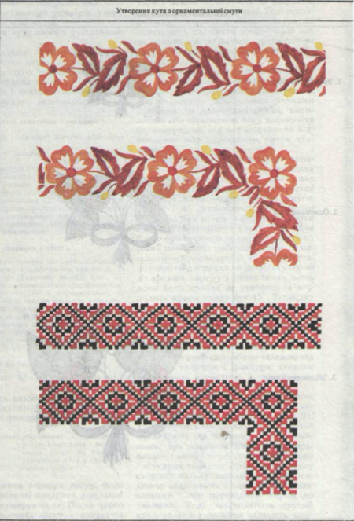

ТЕМА 3. ПОБУДОВА КОМПОЗИЦІЇ УЗОРУ ДЛЯ ЗАДАНИХ ТЕХНІК ВИШИВКИ

3.1. Способи замальовування та побудови орнаментів на різних техніках вишивки
Технічний малюнок призначений для того, щоб вишивальниця вміла перезняти або відтворити узор вишивки у відповідному кольорі.
Для відтворення, перезняття або компоновки рахунковими техніками певного узору використовують міліметровий папір з різною величиною сітки. На міліметровому папері одна клітинка сітки відповідає одному хрестику, солов’їному вічку, стовпчику лиштви, клітинці зернового виводу, стібку набирування тощо. А інколи одна клітинка - це одна нитка тканини. Міліметровий папір буває з клітинками різних розмірів: 1х1 мм; 2х2 мм; 2,5х2,5 мм; 3х3 мм. На ньому можна точно відобразити рахункові техніки відповідно до будови тканини.
Нерахункові техніки відтворюють на папері без сіток за допомогою різних способів, що використовуються під час нанесення малюнка на тканину (трафарет, калька).
Для замальовування ряду технік (хрестик, лиштва, зерновий вивід, солов’їні вічка, набирування занизування, низь, кафасор) здебільшого використовують сітку розмірами 2х2, 3х3 мм, а для вирізування - 2х4 мм, на якій узор розміщують у натуральну величину.
Узори, вишиті машинною вишивкою, перезнімають на папір за допомогою перетирання, тобто на тканину з узором накладають папір і поверхню паперу протирають грифелем так, щоб на ньому залишились контури узору.
Зовнішній вигляд мережки також замальовують на сітку, де одна клітинка є прутинкою.
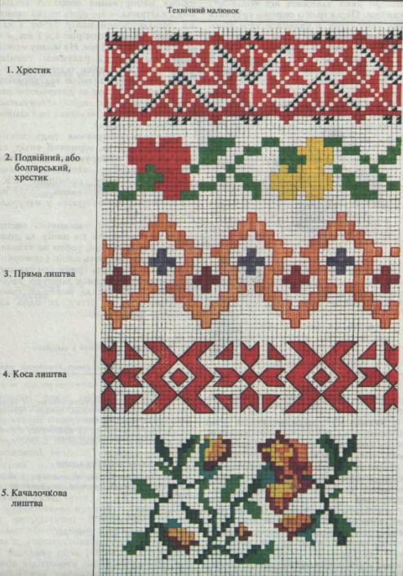
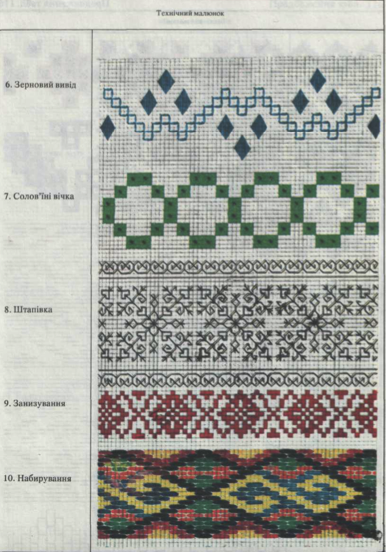
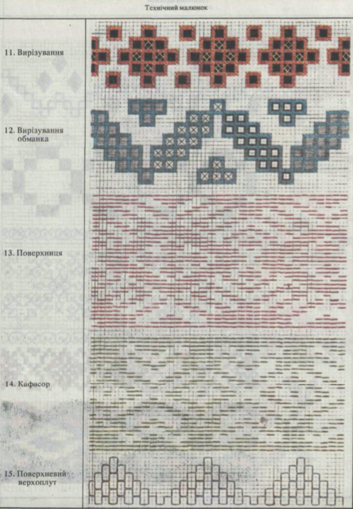 Мал. 33. Технічний малюнок
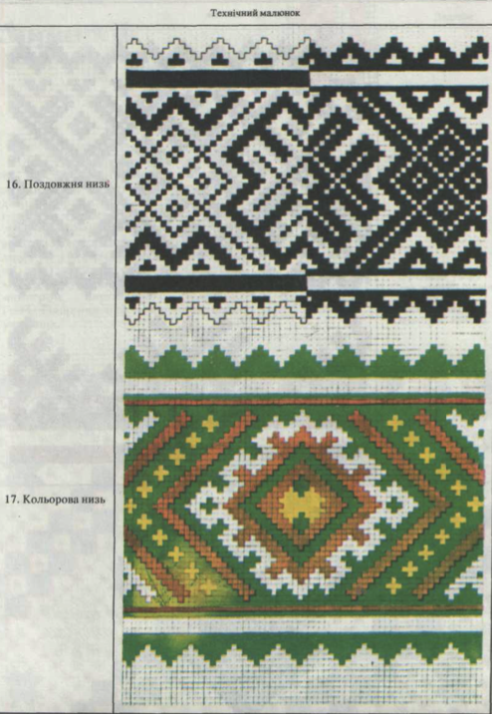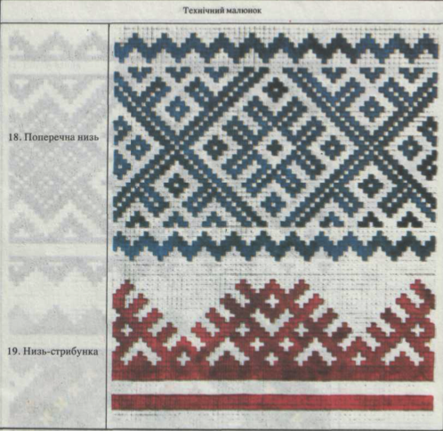

3.2. Стилізація природних елементів для створення орнаментів
Типовою рисою вишитого орнаменту є його стилізоване трактування.
Стилізація — це творча переробка форм реального світу з найбільшим художнім узагальненням. Для відтворення у вишивці краси й гармонії природних форм навколишнього середовища треба знати прийоми стилізації.
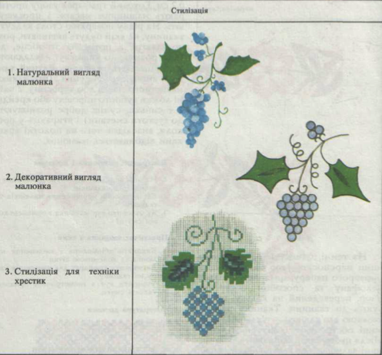
Мал. 34. Стилізація
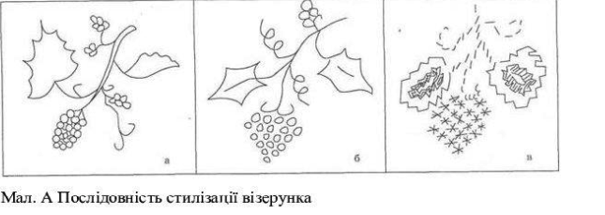
Для стилізації спочатку виконують натуральні замальовки та етюди, в яких передаються найхарактерніші риси об’єкта зображення, а потім послідовно спрощують їх загальні природні образи, наближаючи до геометричних форм, або стилізують декоративну форму в технічний малюнок. Переробку натурних замальовок на декоративні площинні композиції виконують засобами графіки або аплікації. Переробка пейзажних мотивів на декоративні вимагає попереднього вивчення навколишнього середовища, вміння узагальнювати природні мотиви, починаючи від дерева і закінчуючи такими складними, як ріка або небо. Переробляючи предмети натюрморту на декоративні композиції, можна вільно змінювати розміри предметів, їхній колір, тонові співвідношення.
Важливу роль у творчій діяльності учнів відіграють знання і вміння, потрібні для використання переходів від однієї форми творчості до іншої, від натурального зображення до стилізованого в техніках вишивки. Виконання таких завдань розширює загальні знання майбутніх вишивальниць з матеріалів, технічних прийомів і можливостей застосування їх, розвиває просторове бачення, спостерелиість, уяву.
Стилізуючи декоративну форму в технічний малюнок, слід приділяти особливу увагу узагальненню природних форм, виявленню їхніх конструктивних особливостей, тобто визначенню геометричної форми і правильного вибору техніки самої вишивки. Для цього на декоративний вигляд малюнка наносять сітку, що ділить кожний елемент форми на однакові квадрати, розміри яких залежать від щільності тканини. Після цього окремо креслять таку саму сітку, у квадрати якої заносять стилізовані під певну техніку вишивання елементи декоративної форми в кольоровій гамі.
Для зображення узорів з природних форм в техніках вишивки найбільшого застосування набули мережки “прутик з настилом”, “ляхівка з настилом”, “чисна мережка”, “хрестик”, “лиштва” (коса, пряма, качалочкова), гладь і рушникові шви.
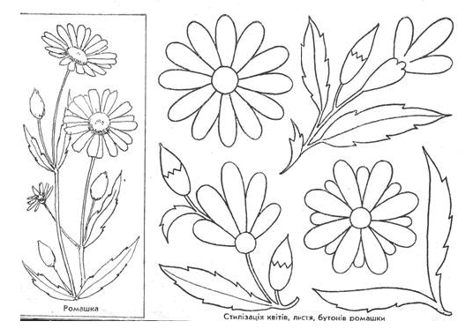
Мал. 35. Стилізація квітів
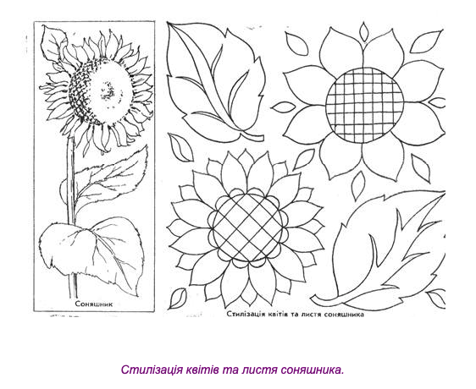
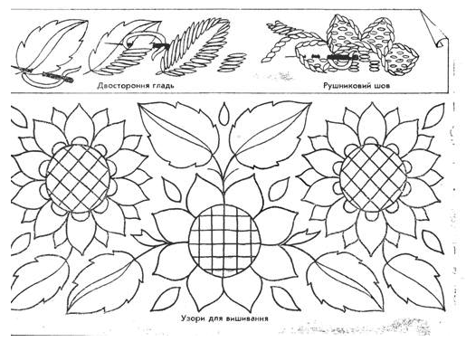

Мал. 36. Вишивання рушниковими швами
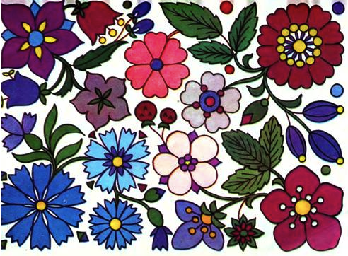
Мал. 37. Стилізовані польові квіти

РЕКОМЕНДОВАНА ЛІТЕРАТУРА
- Радкевич В.О. Технологія вишивки : Підруч . для учнів проф . навч . - вихов . закл . , пед . училищ , коледжів позашкіл . установ / В.О. Радкевич , Г.М. Пащенко . – К. , 1997.
- Декоративно - прикладне мистецтво 156. Антонович Є.А. Педагогічне керівництво декоративно - прикладною діяльністю школярів : Навч . посіб . – К .: Biпол , 1995. — 116 с . ( 4 ) 1157. Антонович Є.А. , Захарчук - Чугай Р.В.
- Чумарна, Марія Іванівна. Вишивання долі [Текст] : символіка і техніки шитва / М. І. Чумарна. - Львів : Апріорі, 2015. - 85 с.
- Шандро, Мирослава Іванівна. Гуцульські вишивки : українською, англійською та румунською мовами / Мирослава Шандро; передм. Раїса Захарчук-Чугай. – Клуж-Напока (Румунія): Видавництво "Критеріон" ; Чернівці: Видавничий дім "Букрек", 2005. – 104 c. : іл.
- Чарівні візерунки. Частина I /Люба Гавур. – Львів: Апріорі, 2010. – 236 с.: іл.
- Старовинні українські узори для вишивання хрестом. Магія візерунка – Харків: Клуб сімейного дозвілля, 2016. – 144 с.
- Володимир Підгірняк. Текстова вишивка. Бродівське письмо. Книжкове видання. – Київ, 2008.

